教师综合评价系统
产品需求规格说明书

文件状态：  [ ] 草稿  [ ] 正式发布  [ ] 正在修改 | 文件标识：
文件状态：  [ ] 草稿  [ ] 正式发布  [ ] 正在修改 | 当前版本： | 1.0
文件状态：  [ ] 草稿  [ ] 正式发布  [ ] 正在修改 | 作 者：
文件状态：  [ ] 草稿  [ ] 正式发布  [ ] 正在修改 | 完成日期：

重庆工程学院
Chongqing Institute of Engineering
版 本 历 史

版本/状态 | 作者 | 参与者 | 起止日期 | 备注
1.0

目录
0. 文档介绍 4
0.1 文档目的 4
0.2 文档范围 4
0.3 读者对象 4
0.4 参考文档 4
0.5 术语与缩写解释 4
1. 产品介绍 5
2. 产品面向的用户群体 5
3. 产品应当遵循的标准或规范 5
4. 产品的范围 6
5. 产品中的角色 6
6.界面设计 6
6.1设计思路 6
6.1.1布局设计 6
6.1.2屏幕分辨率 6
6.1.3色彩 6
6.1.4字体 6
6.2界面样例 6
7. 产品的功能需求 7
7.1 功能性需求分类 7
7.2功能层次结构图 7
7.3 功能用例 7
8. 产品的非功能性需求 8
8.1 用户界面需求 8
8.2 软硬件环境需求 8
8.3 产品质量需求 8
9. 其它需求 9

0. 文档介绍

0.1 文档目的
（1）为开发小组成员、客户之间提供共同的协议而创立基础，描述用户软件的宏观需求。
（2）根据客户要求，准确描述功能性和非功能性需求，给产品的需求规格说明书提供基础。
（3）本说明书的预期读者为开发小组成员及甲方负责人。本说明能让甲方代表更好地了解本系统，减少彼此之间交流的困难和开发中因为需求不明确而产生的不必要的麻烦。

0.2 文档范围
介绍本文档包含的内容，使用对象等信息。

0.3 读者对象
罗列阅读本文档的人员，如项目组开发人员等等。

0.4 参考文档
列出有关的参考资料，如：
1）本项目的经核准的计划任务书或合同、上级机关的批文；
2）属于本项目的其他已发表的文件；
3）本文件中各处引用到的文件资料，包括所用到软件开发标准。
列出这些文件的标题、文件编号、发表日期和出版单位，说明能够取得这些文件的来源。
若无参考文档，则写“无”。

0.5 术语与缩写解释
列出文件中用到的专门术语的定义和外文首字母组词的原词组。
缩写、术语 | 解 释
TCES | 教师综合评价系统（Teachers Comprehensive Evaluation System）

1. 产品介绍
高校评教管理是信息行业业务流程过程中十分重要且必备的环节之一，在信息行业业务流程当中起着承上启下的作用，其重要性不言而喻。但是，目前许多信息行业在具体的业务流程处理过程中仍然使用手工操作的方式来实施，不仅费时、费力，效率低下，而且无法达到理想的效果。针对上述问题，采用软件工程的开发原理，依据软件流程过程规范，按照需求分析、概要设计、详细设计、程序编码、测试、软件应用、软件维护等过程开发了一个高校评教管理系统。采用面向对象程序开发语言，结合微软公司的Mysql数据库，数据库设计遵循3范式，主要设计了缴费基本信息表、高校评教管理基本信息表、消费基本信息表、管理系统的用户口令表等数据表。解决了高校评教管理系统中存在的数据安全性、数据一致性以及系统运行速度等问题。

2. 产品面向的用户群体
本系统主要面向教师和考试。
（1）教师：
（2）学生：
（3）管理员：
对每种类型的用户群体所主要执行的操作进行简单描述，即用户使用系统所要完成的任务。

3. 产品应当遵循的标准或规范
文档的第二部分要给出该项目的标准和规范，在文档的后续内容编写中以及项目开发过程中必须遵照这个标准和规范进行。如：
（1）专业编号遵循国家统计规范
（2）数据库的设计遵循本项目要求的统一设计规范。

4. 产品的范围
详细描述产品边界……

5. 产品中的角色
角色名称 | 职责描述

6.界面设计

6.1设计思路

6.1.1布局设计
本系统按布局分三个部分：顶部栏、侧边栏与中间内容区域。
顶部栏显示当前用户名、系统名称、退出登录等信息。
侧边栏展示当前用户能操作的功能。
内容区根据不同功能，显示不同的内容。
PS. 顶部栏与侧边栏应一直显示

6.1.2屏幕分辨率
在设计时，网页以1920*1080分辨率进行开发，通过自适应兼容其他屏幕分辨率。

6.1.3色彩
本系统使用一套特定的调色板来规定颜色，在系统中提供一致的外观视觉感受。
主色调为鲜艳、友好的蓝色，并配有其他的场景色，在不同的场景中使用(如红色表示危险的操作)

6.1.4字体
本系统中也对文字进行了统一规范，以在不同页面中拥有一致的样式
分别对主标题、标题、正文、辅助文字都进行了约束，保证系统中文字大小、样式的统一。

6.2界面样例
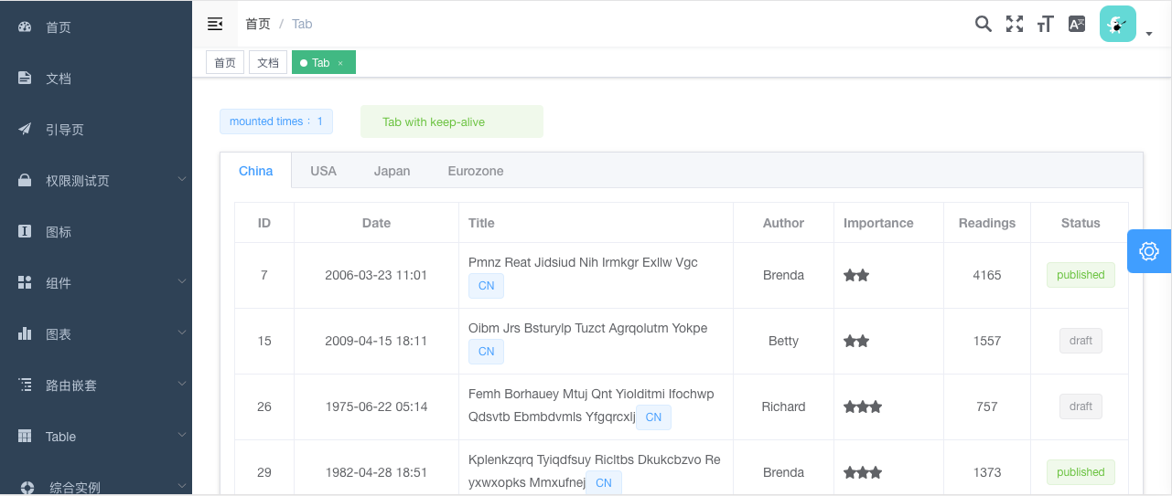
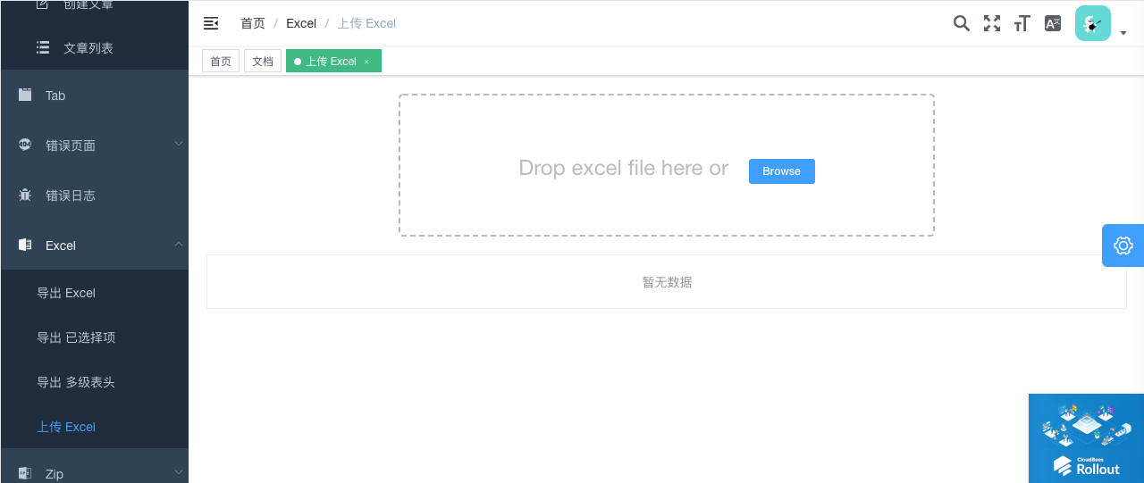

7. 产品的功能需求

7.1 功能性需求分类
功能类别 | 功能名称 | 描述

7.2功能层次结构图
请使用工具绘制功能层次结构图。

7.3 功能用例
用例名称 | 查询评教情况
用例编号 | ZX001
参与者 | 管理员 教师评教系统
用例描述 | 该用例描述了管理员查看某一批次学生评教的情况；
触发器 | 当用户点击查看批次评教情况时，用例触发；
前置条件 | 需要管理员开启过评教，并且评教课程中有学生存在；
后置条件 | 无；
基本事件流 | - 管理员登录后台，选择查看评教情况选项  - 在查看评教情况页面，通过选择评教批次；查看该批次中学生评教情况  - 系统返回当前批次中学生完成评教的百分比；
扩展事件流 | 在该批次中，也可以查看具体到班级、老师、专业、系别的完成评教的情况；
结论 | 当管理员查询到批次中学生评教情况后，用例结束
数据需求 | 需要有评教批次，批次有中学生评教，才能进行查看
业务规则 | 系统中有评教记录，并且有学生评教，管理员通过批次可以查看该批次数据

用例名称 | 查询评教结果
用例编号 | ZX002
参与者 | 管理员、教师 教师评教系统
用例描述 | 该用例描述了管理员或教师查看评教结果的情况；
触发器 | 当用户点击查看评教结果时，用例触发；
前置条件 | 管理员开启评教，评教时间结束，并且评教课程中有学生存在，学生在系统中提交过评教
后置条件 | 无；
基本事件流 | - 管理员或教师登录后台，选择查看评教结果选项  - 在查看评教结果页面，选择评教的批次，并选择批次中需要查看的课程  - 系统返回该课程，学生对老师评教的分数、评语等信息
扩展事件流 | 可以通过课程、老师、班级检索，查看相应的评教结果；
结论 | 当管理员或老师查询到批次中学生评教结果后，用例结束
数据需求 | 需要有评教批次，批次有中学生评教，评教时间结束，才能查看结果
业务规则 | 需要评教时间结束后，才可以查看评教结果

用例名称 | 查询指标结果
用例编号 | ZB001
参与者 | 教师 教师评教系统
用例描述 | 该用例描述了教师查看指标结果的情况；
触发器 | 当用户点击查看指标结果时，用例触发；
前置条件 | 学生已经完成了该批次的评教，并且评教时间结束
后置条件 | 无；
基本事件流 | - 教师登录评教系统，选择查看评教指标结果  - 在评教指标结果页面，通过选择批次，查询指标结果  - 系统返回该批次，学生对该教师任课的课程的评教之和所对应的指标区间
扩展事件流 | 可以通过课程、老师、班级检索，查看相应的评教结果；
结论 | 当管理员或老师查询到批次中学生评教结果后，用例结束
数据需求 | 需要有评教批次，批次有中学生评教，评教时间结束，才能查看结果
业务规则 | 需要评教时间结束后，才可以查看评教结果

对每个功能的功能描述、UI界面、前置条件、输入、输出、处理过程、业务规则等信息进行详细描述。亦可详细描写如下：
以文本的方式描述每一个用例中角色与系统相互交互的规格说明。
1、 XXXXXX(用例名称)
描述对象 描述内容
标识符 用例的唯一标识符
说明 对用例的概要说明
参与者 与该用例相关的参与者列表，以及参与者的特点
频度 参与者访问此用例的频率
状态 通常分为：进行中、等待审查、通过审查或未通过审查
前置条件 一个条件列表，如果其中包含条件，则这些条件必须在访问用例之前得到满足
后置条件 一个条件列表，如果其中包含条件，则这些条件将在用例成功完成以后得到满足
被扩展的用例 此用例所扩展的用例（如果存在）
基本操作流程 参与者在用例中所遵循的主逻辑路径，即当各项工作都正常进行时用例的工作方式
可选操作流程 在变更工作方式、出现异常或发生错误的情况下所遵循的路径
修改历史记录 修改人：
修改日期：
修改原因：
问题 1. 合同编码的具体约定
2. 合同类型、资金来源、合同受委托方字典表的具体设计

8. 产品的非功能性需求

8.1 用户界面需求
需求名称 | 详细要求
整体风格 | 以蓝色为主色调，使用一套特定颜色板，统一风格
兼容性 | 能在主流浏览器（Firefox、Chrome、IE10+、Edge）上运行
页面自适应 | 能够适应不同窗口尺寸
交互性 | 通过良好的界面和交互动效使用户感知自己的操作
效率 | 设计简洁直观的操作流程
可控 | 根据场景可给与用户操作建议和安全提示

8.2 软硬件环境需求
需求名称 | 详细要求
开发语言 | Java、JavaScript
运行环境 | Java SDK 1.8_201 64bit
数据库 | MySQL 8.0
操作系统 | CentOS 7 1809 64bit
Web服务器 | Nginx

8.3 产品质量需求
主要质量属性 | 详细要求
正确性 | 无数据计算错误，无流程错误
健壮性 | 程序出错后，系统能正常捕获异常，不会导致程序终止运行
可靠性 | 系统支持7*24无间断运行，不会因系统功能的复杂运算而导致系统崩溃
性能、效率 | 数据请求在0.2S内返回
易用性 | 功能使用，操作简单，避免繁琐的逻辑设定
清晰性 | 功能结果及名称清晰，避免用户误解
安全性 | 用户必须成功登陆后，根据权限才可使用对应的功能
可扩展性 | 提供良好的系统接口，支持后续功能的开发扩展
兼容性 | 兼容主流浏览器（Firefox、Chrome、IE10+、Edge）
可移植性 | 能较好部署到其他版本的Windows操作系统上

9. 其它需求

